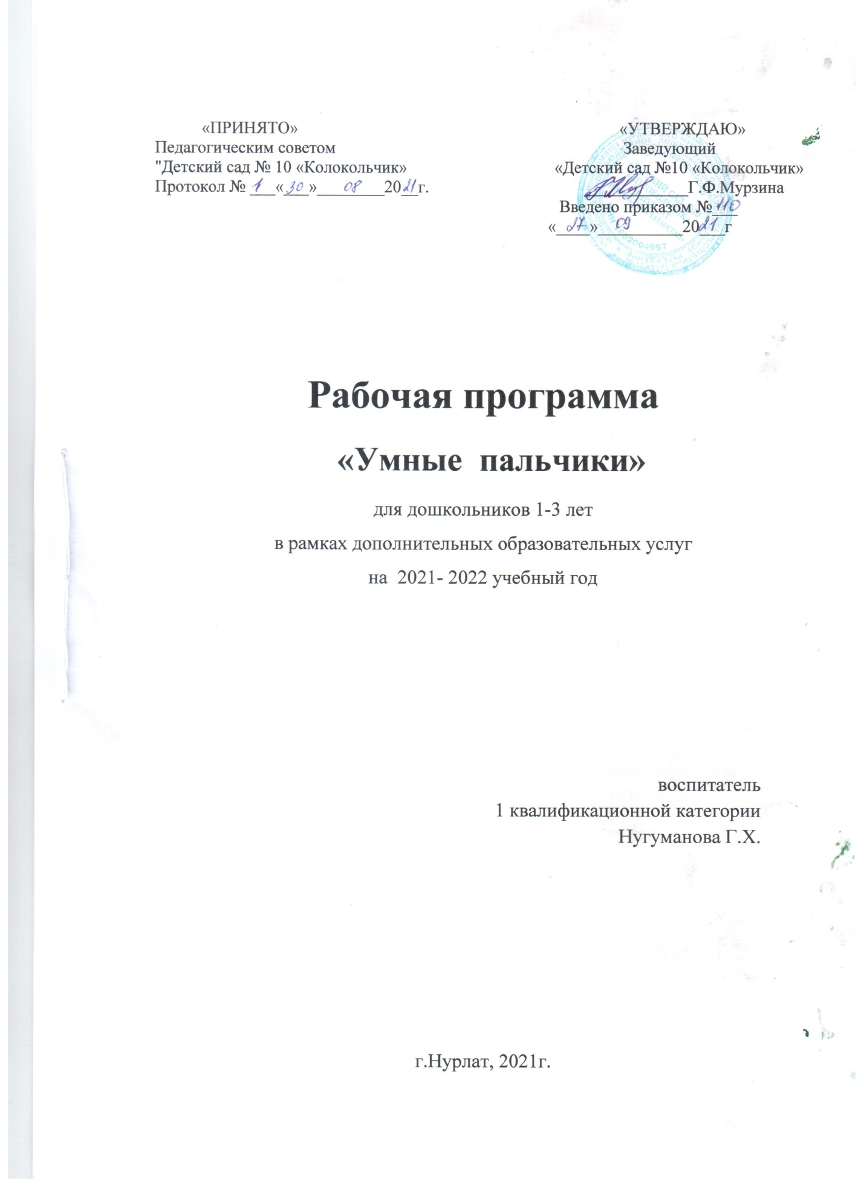

Содержание
I. Целевой раздел .
1.1.Пояснительная записка…
1.2. Цели и задачи….
1.3 Основные направления работы для развития мелкой моторики рук и координации движений .
1.4. Планируемые результаты освоения программы…
II Содержательный раздел…
2.1. Перспективное планирование
III.Организационныйраздел..
3.1.Организация кружковой деятельности……
3.2.Используемый материал при работе
3.3.Список литературы…

I. Целевой раздел
I .1.Пояснительная записка.
Возраст от рождения до трех лет считается уникальным, стратегически важным для всего последующего развития человека. Путь, который проходит ребенок в первые три года, поистине грандиозен.
Развитие мелкой моторики в дошкольном детстве имеет большое значение для полноценного развития всех сфер деятельности детей (развитие центральной нервной системы, речевое развитие, формирование графических навыков и др.). Еще в середине прошлого века было установлено, что, например, уровень развития речи детей прямо зависит от уровня сформированности тонких движений пальцев рук. Если развитие движений соответствует возрасту, то и речевое развитие находится в пределах нормы. Если же развитие движений пальцев отстает, то задерживается и речевое развитие, хотя общая моторика при этом может быть выше нормы.
Дети 2-3 лет редко имеют уверенную координацию движений пальцев рук. Как правило, у них отмечаются моторная неловкость, неточность движений, Детям с нарушением зрения трудно даётся узнавание различных поверхностей. Из-за малого практического опыта им не с чем даже его сравнить. Это приводит к задержке развития тактильной чувствительности и моторики рук, а в дальнейшем сказывается отрицательно на формировании предметно-практической деятельности. Поэтому, деятельность кружка направлена на развитие осязания и мелкой моторики, необходимых для выполнения предметно-практических действий.

1.2.Цель и задачи программы :
Цель : Способствовать накоплению сенсорного опыта ребенка через развитие зрительного, слухового и тактильного восприятия, развивать мелкую моторику рук, понимание речи; гармоничное развитие детей.
Задачи:
- развитие тонкой моторики пальцев;
- развитие движений кистей рук;
- развитие понимание речи;

Формы работы:
- пальчиковые игры;
- игры с предметами и материалами;
- массаж рук.
- рваные аппликации с предварительным разрыванием бумаги и т. д.
- использование пластилин и соленого теста

1.3 Основные направления работы для развития мелкой моторики рук и координации движений.
• Массаж кистей рук.
• Пальчиковая гимнастика, физкультминутки.
• Массаж кистей рук (еловыми и сосновыми шишками, массажными мячами).
• Рисование, лепка.
• Раскрашивание рисунка.
• Игры и действия с мелкими предметами.
• Узнавать предметы на ощупь.
• Работа с крупой, фасолью, горохом.
• Нанизывание бус, пуговиц на проволоку.
• Выкладывание фигур из геом. фигур, палочек, семян.

4. Планируемые результаты освоения программы
После проведения каждого этапа работы кружка предполагается овладение детьми определенными знаниями, умением, навыками, выявление и осознание ребенком своих способностей, формирование специальных умений, способов самоконтроля. Направлено на установление уровня управления своими руками и пальцами.
Формы проведения итогов реализации программы:
• выставки детских работ в детском саду;
• реализации дополнительной образовательной программы: проведение открытого мероприятия для родителей
• дни презентации детских работ родителям (сотрудникам, малышам). ,

Описание планируемых результатов
К концу курса дети должны овладеть:
• приемы самомассажа рук;
• владеть разными приемами сцепления пальцев («замок», «мост», «корзиночка» и др.);
• выполнять различные движения кистями и пальцами рук («дождик идет», «пианино» и т.п.).
• работать с трафаретами;
• застегивать, расстегивать пуговицы, кнопки, крючки;
• завязывать и развязывать ленты, шнурки, узелки.
• применять приемы лепки: раскатывание, скатывание, расплющивание, сгибание, присоединение;
• выполнять шнуровку.
• способность синхронно выполнять движения обеими руками.

Критерии оценки

1. Умение разминать пальцами и ладошками пластилин .
2. Застегивать пуговицы, крючки, молнии, замочки; закручивать крышки, заводить механические игрушки ключиками, шнуровка.
3. Игры с конструктором, мозаикой, кубиками, раскладывание и складывание разборных игрушек.
4. Конструирование из кубиков домиков, башен и т. п., сначала по образцу, затем по памяти и произвольно.
5. Многократное сжимание пальцев в кулак и разжимание и поочередное выполнение движений руки: кулак – ладонь –ребро.
Оценка в баллах:
0 баллов: задание не принимает, действует неадекватно;
1 балл: испытывает трудности ,
2 балла: отмечается дифференцированность движений пальцев рук, достаточная координация при отсутствии синхронности движений обеих рук;
3 балла: способен синхронно и точно выполнять движения обеими руками.
Оценочный ключ для фиксации уровня развития мелкой моторики рук
Уровень Количество баллов
ВЫСОКИЙ (В) 6 баллов
СРЕДНИЙ (С) 4-5 баллов
НИЗКИЙ (Н) до 3 баллов

II. Содержательный раздел
2.1.Перспективное планирование кружковой работы «Умные пальчики»
Октябрь
1 недеделя
1 Этот пальчик.
Предложите малышу согнуть пальцы левой руки в кулачок, затем слушая потешку, по очереди разгибать их, начиная с большого пальца.
Этот пальчик — дедушка,
этот пальчик — бабушка,
этот пальчик — матушка,
этот пальчик — батюшка,
Ну а этот пальчик — я.
Вот и вся моя семья.,
2 неделя
. «Коврик для котёнка».
Цель: развитие мелкой моторики рук, тактильной чувствительности пальцев рук, ориентировка в малом пространстве, формирование навыка оперирования ножницами, формирование навыка со дружественного движения руки и глаз.
3.неделя
.Массаж пальчиков карандашами «Дровишки» – катание карандаша между ладошками по всей длине пальчиков.
Цель: развивать мелкую моторику пальцев.
2. Игра «Подарок для мышей и мышат». (Сортировка семечек тыквы и подсолнуха)
Цель: Развивать мелкую моторику рук и пальцев.
2.неделя
1. Игра «Помоги зайчику найти дорожку к домику» (пальчиком провести дорожку к домику)
Цель: Развивать координацию рук, эмоциональное отношение к результату своей деятельности.
2.Массаж поверхностей ладоней мячиками-ежиками.
Цель: развивать мелкую моторику.
3.неделя
1. Пальчиковая гимнастика «Зайчики»
Цель: Развивать общую координацию движения.
2. Пальчиковая игра «Кошки – мышки»
Цель: Развивать общую координацию движений, учить выполнять движения в соответствии с текстом.

4.неделя
1. , «Подарок жеребёнку».
Цель: развитие мелкой моторики рук, развитие тактильной чувствительности пальцев рук, ориентировка в малом пространстве, формирование навыка правильного нажима на карандаш, закреплять умение доводить начатую работу до конца.
2. Игра «Овощ в мешке»
Цель: Развить мышление и тактильные ощущения ребенка.
Оборудование: Мешок и различные овощи.
Описание игры: Дайте ребенку мешочек с овощами, а малыш на ощупь должен определить, какой овощ он держит в руках.

Ноябрь
1.неделя
1. Самомассаж кистей и пальцев рук (зубная щетка)
Цель: развивать мелкую моторику рук.
2. «Прогулка»- рисуем следы … пальчиками.
Цель: развитие мелкой моторики рук.
2.неделя
1. «Снегопад в лесу» (трафарете зеленой елке разложить «игрушки») из мятой бумаги.
Цель: учить детей рвать бумагу и скатывать мелкие шарики.
2. Массаж «Бусами»
Цель: развитие мелкую моторику; учить воспроизводить движения пальцев в соответствии с текстом.
3.неделя
1. Пальчиковая игра «Пирог»
Цель: Развивать мелкую моторику рук, умение воспроизводить движения в соответствии с текстом.
3. «Новогодняя елка»
Цель: учить детей лепить круговые предметы, скатывая круговыми движениями ладоней шарики.
4.неделя
1. ПАЛЬЧИКИ ЛОЖАТСЯ СПАТЬ
Поочерёдно сгибать пальцы в кулачок, начиная с большого.
Этот пальчик хочет спать,
Этот пальчик — прыг в кровать!
Этот пальчик — прикорнул,
Этот пальчик уж заснул.
Ну а этот долго спал,
А потом будить всех стал.
Встали пальчики! Ура!
(Выпрямить все пальцы.)
Нам гулять идти пора!
(Ритмично сжимать и разжимать пальцы.)
2. Игра «Лодочка»Исходное положение: Обе ладошки поставлены на ребро и соединены «ковшиком», большие пальцы прижаты к ладоням.
Маленькая лодочка по реке плывет,
На прогулку лодочка малышей везет.

Декабрь
1.неделя
1. «Чтоб Мишке было теплее»
Цель: развитие мелкой моторики рук. Учить мелко, рвать бумагу, потом засыпать Мишку «в берлоге»
2. Игра: «Лыжники»
Цель: развитие мелкой моторики рук, умение воспроизводить движения в соответствии с текстом.
2.неделя
1. Массаж пальчиков мячиком ежиком «Мой веселый мяч – прыгун»
Цель: Развивать мелкую моторику рук и пальцев.
2. Игра «Чудесный мешочек»
Цель: Развивать исследовательские действия путем вынимания предметов на ощупь (из мешочка)
3.неделя
1. Пальчиковая игра «Пальчики в лесу»
Цель: Развивать координацию общих движений.
2. «Забавный барашек»
Цель: развитие тактильной чувствительности пальцев рук, развитие мелкой моторики рук, ориентировка в малом пространстве, формирование навыка работы ножницами, упражнять детей в изготовлении аппликации.
4.неделя
1.Солнышко
— Утро красное пришло,
— Солнце ясное взошло.
— Стали лучики светить
— Малых деток веселить.
Пальчики разгибаются по одному
— Прилетели тучки
— Спрятались лучики.
Пальчики прячутся в кулачок,
2. Игра «Учимся пересыпать»
Цель: Развить мышление, мелкую моторику рук, внимание и координацию движений ребенка.
Оборудование: Для проведения игры вам потребуются 2 тарелки, крупа и ложка.
Описание игры: Посадите ребенка за стол. Поставьте перед ним 2 чашки. В одну из них насыпьте крупу, а другую оставьте пустой. Продемонстрируйте ребенку, как с помощью ложки можно пересыпать крупу из одной тарелки в другую. Дайте ему в руки ложку и посмотрите, как он будет справляться с заданием. Помогите малышу набрать крупу. Когда ее останется мало, подскажите, что чашку нужно наклонить. Можно предложить ребенку перемешать крупу ложкой.

Январь
2.неделя
1. Массаж пальчиков с прищепками. Игра «Чудо – прищепки»
Цель: Развивать мелкую моторику пальцев и рук.
2. Пальчиковая игра «Мы во двор пошли гулять»
Цель: Развивать мелкую моторику рук; учить выполнять движения в соответствии с текстом.
3.неделя
1. «Идет снег»
Цель: Учить детей делать аппликацию манной крупой. Развивать мелкую моторику пальцев.
2. Игра «Ежики и ежата» (втыкание спичек в большой и маленький пластилиновый комочек) .
Цель: совершенствовать мелкую моторику пальцев и рук; развивать зрительное внимание и пространственную ориентацию.
4.неделя
1. Игра «Все по порядку»
Цель: Развить мышление, мелкую моторику рук и цветовое восприятие ребенка.
Оборудование: 3 тарелки и бусинки двух разных цветов.
Описание игры: Посадите ребенка за стол. Поставьте перед ним 3 тарелки. В одну из них поместите бусинки. Предложите ребенку рассортировать бусинки по цветам в разные тарелки. Покажите малышу, как надо перекладывать бусинки — по одной, беря тремя пальцами.
2. Игра «Монетки»
Цель: Развить мышление ребенка, мелкую моторику рук.
Оборудование: Банка с монетами.
Описание игры: Каждому участнику игры дайте банку с монетами. В ней обязательно должна быть небольшая прорезь. Детям нужно извлечь из банки все монеты. Выигрывает тот участник, который сделает это быстрее всех.

Февраль
1.неделя
1. «Волшебный теремок для шести братьев».
Цель: развитие мелкой моторики рук, развитие тактильной чувствительности пальцев рук, ориентировка в малом пространстве, совершенствование навыка правильного нажима на карандаш.
2. Массаж пальчиков мячиком ежиком.
Цель: Развивать мелкую моторику рук, формировать навыки выразительности. Пластичности движений.
2.неделя
1. «Бусы для мамы»
Цель: развивать мелкую моторику рук; развивать соотношений движений рук.
2. Пальчиковая игра «Солнце светит ярко. Ярко»
Цель: Развивать зрительное внимание.
3.неделя
1. Пальчиковая игра: «Какая игрушка спряталась» и определить на ощупь.
Цель: развивать исследовательские действия путем вынимания предметов на ощупь.
2. Игра «Лыжники»
Цель: Развивать мелкую моторики пальцев.
4.неделя
1. Зайчик и барабан.
Исходное положение. Указательный и средний пальцы подняты вверх. Большой пальчик стучит по безымянному и мизинцу.
Дали зайцу барабан.
Он ударил: там-там-там!,

Март.
1.неделя
1. «Нарядные дымковские лошадки».
Цель: закреплять умение доводить начатую работу до конца, развитие мелкой моторики рук, развитие тактильной чувствительности пальцев рук, совершенствование навыка правильного нажима на карандаш.
2. «Лодка для Пятачка».
Цель: развитие мелкой моторики рук, развитие тактильной чувствительности пальцев рук, формирование навыка работы ножницами, с бумагой – оригами, совершенствование зрительно-ручной координации.
2.неделя
1. Пальчиковая игра «помощники»
Цель: Развивать моторику пальцев.
2. Рисование «верёвочкой»
Цель: Развивать мелкую моторику пальцев и воображение.
3.неделя
1. Игра «Солнце светит ярко, ярко» выложить из спичек солнечные лучи вокруг желтого кружка.
Цель: совершенствовать мелкую моторику пальцев рук; развивать зрительное внимание и пространственную ориентацию;
2. Пальчиковая игра: «Моя семья»
Цель: развивать мелкую моторику пальцев.
4.неделя
1. ФЛАЖКИ
Исходное положение. Расположить ладони перед собой.
Одновременно опускать и поднимать ладони, сопровождая движения стихами. Если ребёнок легко выполняет это упражнение, можно предложить опускать и поднимать ладони, не сгибая пальцы.
2. Игра «Гусеница на листочке»
Цель: Развить мелкую моторику рук, тактильные ощущения ребенка, его фантазию, воображение и мышление.
Оборудование: 1/2 листа картона зеленого цвета, пластилин или соленое тесто, доска для работы с пластилином, ножницы.Описание игры: Посадите ребенка за стол. Перед ним положите лист, вырезанный из дерева или картона. Затем вместе с ребенком из теста или пластилина сделайте шарики и положите их на листочек. Несколько шариков на листе — это гусеница. Шарики из теста (пластилина) можно раскатывать ладошкой по столу или между двумя руками. На первом шарике нарисуйте глаза гусеницы.

Апрель.
1.неделя
1. «На окне расцвёл цветок».
Цель: развитие мелкой моторики рук, развитие тактильной чувствительности пальцев рук, формирование навыка работы с пластилином, сыпучим и мелким материалом, совершенствование зрительно-ручной координации, развитие бинокулярного зрения.
2. «Весёлый кактус».
Цель: развитие мелкой моторики рук, развитие тактильной чувствительности пальцев рук, формирование навыка работы с пластилином, формирование навыка со дружественного движения руки и глаз, закреплять умение доводить начатую работу до конца, развитие бинокулярного зрения.
2.неделя
1. Массаж с прищепками.
Цель: учить детей расстегивать и застегивать прищепки.
2. Игра «Следы от капели» (на манке ставить пальчиками точки)
Цель: Развивать мелкую моторику пальцев и ритмично ставить точки указательным пальцем.
3.неделя
1. Пальчиковая игра «игрушки»
Цель: Развивать соотношения движения рук.
2. Пальчиковая игра «Кто приехал»
Цель: Развивать мелкую моторику пальцев.
4.неделя
1. Игра «Крышка»
Цель: Развить мышление, мелкую моторику рук, зрительное восприятие и глазомер ребенка.
Оборудование: Баночки с крышками разного размера.
Описание игры: Посадите ребенка за стол. Поставьте перед ним баночки и отдельно положите крышки. Попросите ребенка подобрать крышки к каждой баночке. Затем предложите ему открутить крышки. Если у малыша что-то не получается, обязательно помогайте ему.
2. Игра «Пластилин»
Цель: Развить мелкую моторику рук, воображение и мышление ребенка.
Оборудование: Пластилин.
Описание игры: Посадите ребенка за стол. Разложите перед ним пластилин. Покажите, как из пластилина можно вылепить различные фигуры. Начните с изготовления колобков и блинчиков, а после этого — животных и человечков.

Май
1.неделя
1. «Рыбки для Карлсона».
Цель: развитие мелкой моторики рук, развитие тактильной чувствительности пальцев рук, формирование навыка работы с пористым пластилином и гофрированной бумагой, развитие прослеживающей функции глаза, закреплять умение доводить начатую работу до конца, развитие бинокулярного зрения.
2. «Солнышки - малышки».
Цель: развитие мелкой моторики рук, развитие тактильной чувствительности пальцев рук, формирование навыка работы с ножницами, с сыпучим и мелким материалом (бисером, Закрепление приёма завязывания нити на узел, совершенствование зрительно-ручной координации, развитие бинокулярного зрения.
2.неделя
1. «Весёлые божьи коровки».
Цель: развитие мелкой моторики рук, развитие тактильной чувствительности пальцев рук, ориентировка в малом пространстве, закрепление навыка работы с пластилином, проволокой, развитие бинокулярного зрения
2 Пальчиковая игра «Топ-топ»
Цель: развивать мелкую моторику рук
3.неделя
1. Пальчиковая игра «кто больше соберет шишек»
Цель: Развивать мелкую моторику пальцев.
2.«Забавная гусеница».
Цель: развитие мелкой моторики рук, формирование тактильной чувствительности пальцев рук и ориентировки в малом пространстве, формирование графических навыков при раскрашивании, развитие бинокулярного зрения, упражнять в работе с мелким сыпучим материалом.
4.неделя
1. выставки детских работ в детском саду;
2. проведение открытого мероприятия для родителей
3. дни презентации детских работ родителям (сотрудникам, малышам).

III.Организационный раздел
3.1. Организация кружка
Кружок организуется с детьми 2-3 лет.
Занятия проводятся один раз в неделю в игровой форме в режиме дня по подгруппам продолжительностью 10 минут
3.2.Необходимые материалы и оборудование
- резиновые игрушки;
- бусы, шнуровки;
- различные материалы: пластичные (тесто, пластилин, сыпучие (крупы, бобовые, песок, манка)
- бумага, карандаши, пальчиковые краски;
- настольный театр;
- наборов счетных палочек;
- пробок от пластиковых бутылок разного цвета;
- массажных мячей;
- прищепок бельевых разных цветов;
- трафаретов по лексическим темам;
- различные виды мозаики, конструкторов;
- пазлы;
- игрушки-шнуровки;
- наборы веревок и лент разной длины и толщины для завязывания и развязывания узлов, плетения косичек, завязывания бантов;
- различные виды застежек: крючки, пуговицы, шнурки, молнии, липучки.

3.3 Список литературы
1. Шмелева Е.Б. Пальчиковые игры. Пособия по развитию мелкой моторики и речи у детей 2-4 лет. – М.: Издательство «Ювента», 2008. – 48 с.
2. Лыкова И.А. Изобразительная деятельность в детском саду. Ранней возраст: учебно-методическая пособие. – М.: ИД «Цветной мир», 2012. – 144 с.
3. Шанина С.А., Гаврилова А.С. Пальчиковые упражнения для развития речи и мышления ребенка. – М.: РИПОЛ классик: ДОМ. XXI век.2010. – 249 с.
4.. Узорова О.В. Пальчикововая гимнастика. - М.: АСТ: Астрель: Владимир: ВКТ, 2010. –



